Книги о самобытности культуры разных народов России
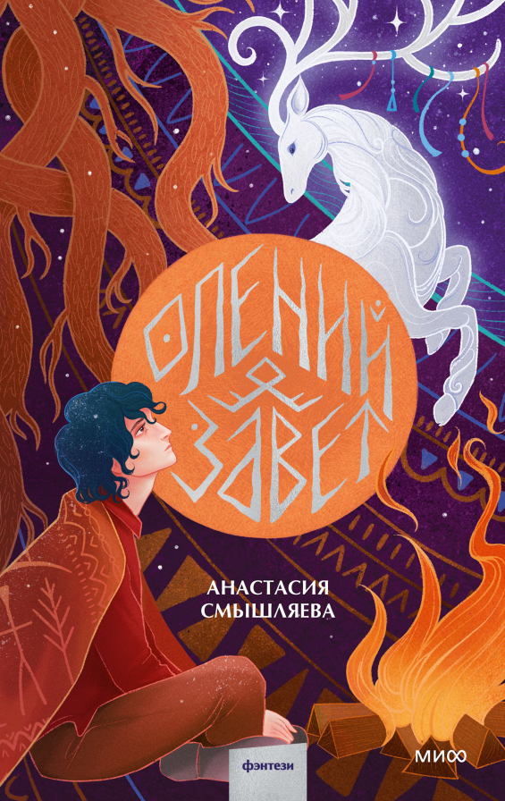
В традициях и сказаниях народов России отражается уникальный взгляд, присущий конкретному региону, — на то, как устроена природа, какое место в мире занимает человек, какой жизненный путь он проходит. Изучая эти самобытные культуры, мы можем лучше узнать о самых разных уголках нашей страны. Принесли подборку книг — и художественных, и нон-фикшн — с историями о народностях России.
Анастасия Смышляева «Олений завет»
Этническое фэнтези, основанное на фольклоре саамов. Захватывающая история о глубокой связи с предками, борьбе, вере и поиске собственного пути. Когда Коля навещает деда в затерянном посреди тундры селе, поездка оборачивается невероятным и опасным приключением. Его ждут встречи с шаманами, лесными духами, гномами — и даже с тотемным предком. Сумеет ли Коля пройти предначертанный ему путь, чтобы заново обрести себя и спасти свой народ?
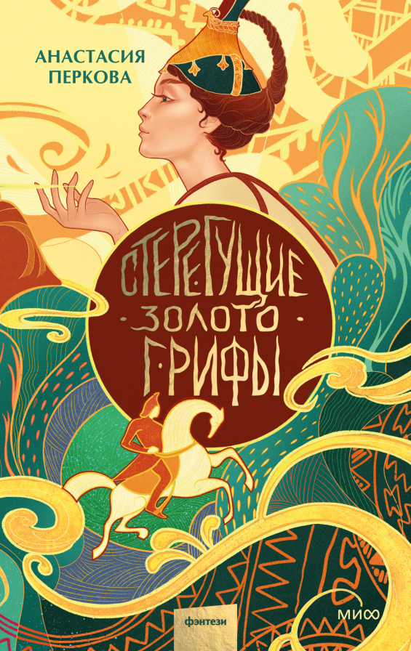
Анастасия Перкова «Стерегущие золото грифы»
«Давным-давно это было. Когда люди знали, что обитают духи бок о бок с ними». Так начинается книга, основанная на сказаниях об Алтайской принцессе, найденной во льдах. В пяти историях оживают образы героини, чья судьба по-прежнему остается тайной и будоражит многих. Здесь переплетаются легенды о кочевниках, мудрых шаманах, людях со звезд и Духе Тайги. Поэтический и самобытный текст написан лауреатом Национальной молодежной литературной премии.
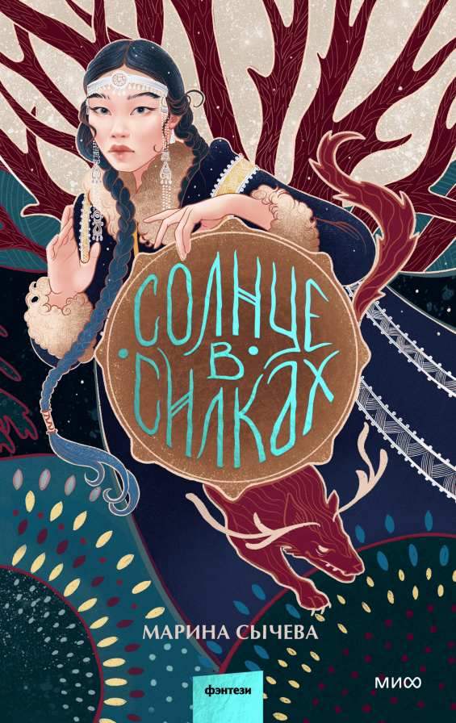
Марина Сычева «Солнце в силках»
Бескрайняя тайга, трескучие морозы, демоны-абаасы и отважные шаманы — эта история о дружбе и выборе, основанная на якутской мифологии. Здесь отверженная может стать героиней, а угнетенный — спасителем. В центре сюжета — друзья Тураах и Табата. Всю жизнь они были неразлучны: вместе росли и вместе встали на шаманью тропу. Она же их и разводит: дружба сменяется соперничеством и завистью. Обретенная сила — огромное испытание. Смогут ли Тураах и Табата принять ее и не потерять себя, следуя по пути шаманов?
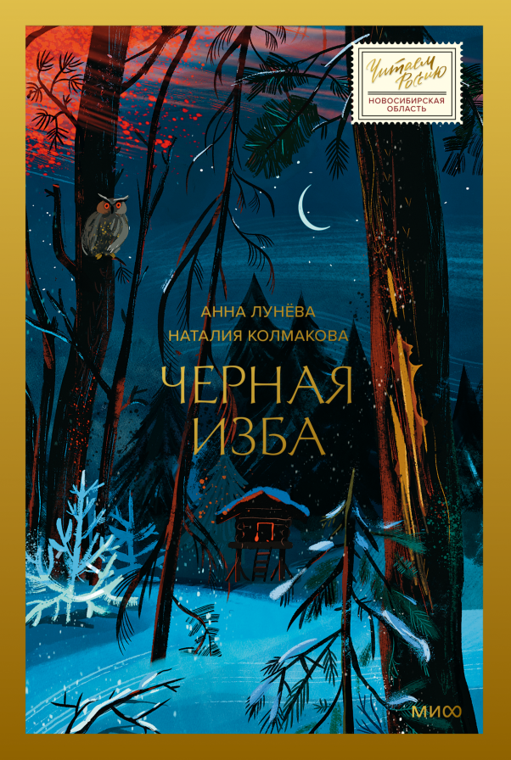
Наталия Колмакова, Анна Лунёва, Наталья Матушкина «Черная изба»
Мистическая история, полная мрачных чудес, где место действия — Новосибирская область. Студентка Катя пытается помочь соседке по общежитию, но сталкивается с потусторонней силой. Или ей так только кажется? Что же произошло в глухой сибирской деревне в ночь зимнего солнцестояния? Книга из серии «Читаем Россию», истории которой раскрывают своеобразие регионов нашей страны. Внутри — великолепные цветные вклейки и форзацы, погружающие в атмосферу романа.
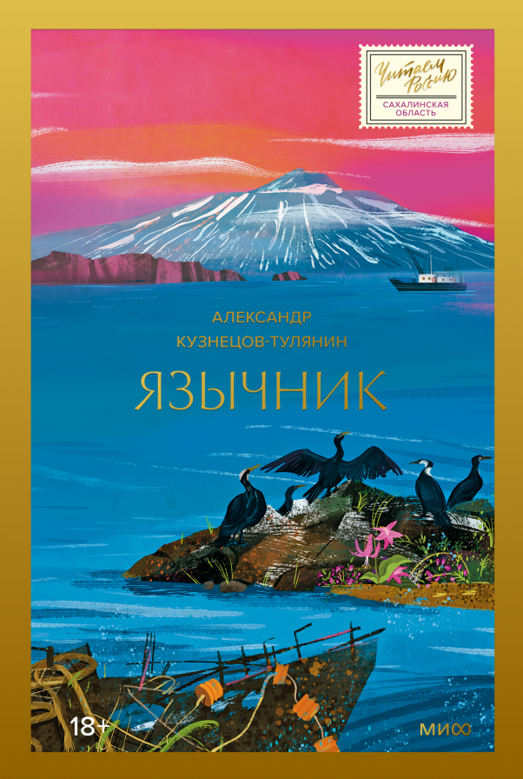
Александр Кузнецов-Тулянин, Наталья Матушкина «Язычник»
Масштабный и бунтарский роман о жизни на Курильских островах. Побывав здесь однажды, можно остаться навсегда. Так случилось с Таней, когда она сошла с корабля, Бессоновым, который приехал на остров из шумного города, и другими героями — искателями счастья, путешественниками, мечтателями. Всеми, кого очаровала красота этих мест и заставила остаться жить — и выживать — на краю земли. Роман входит в список «100 главных книг за 30 лет» по мнению экспертов «Года литературы».
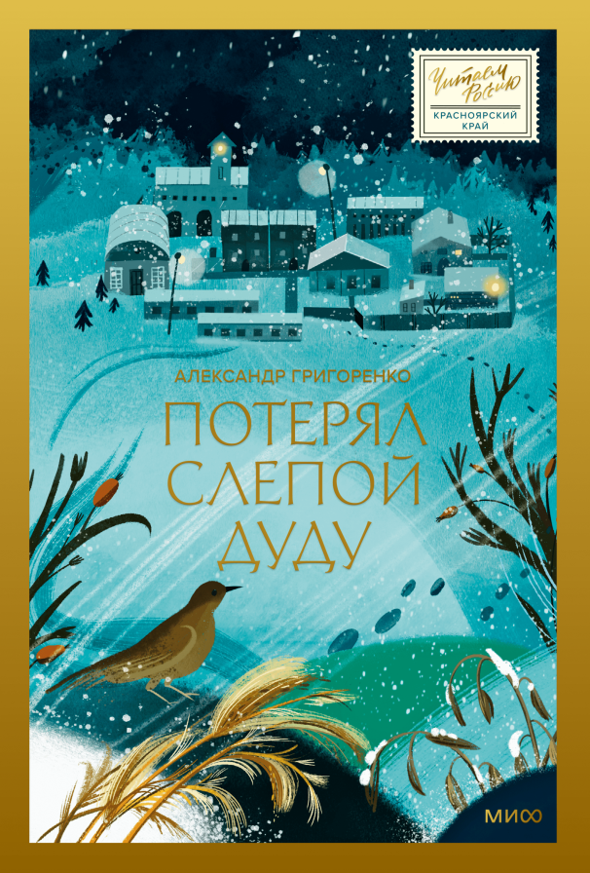
Александр Григоренко, Наталья Матушкина «Потерял слепой дуду»
Сильная повесть-притча о вечных ценностях от лауреата премии «Ясная Поляна». В большой крестьянской семье рождается глухонемой мальчик, сирота при живых родителях. Все видят в нем блаженную душу, бескорыстное украшение жизни, забавную и бесполезную дудку… Но когда ее теряют, становится понятно, что дудка эта вела слепых. Под обложкой — сама повесть, микрорассказы, эссе, цветные вклейки. А на форзаце есть QR-код: он поможет узнать об исторических, культурных и природных особенностях региона, в котором происходят события романа.
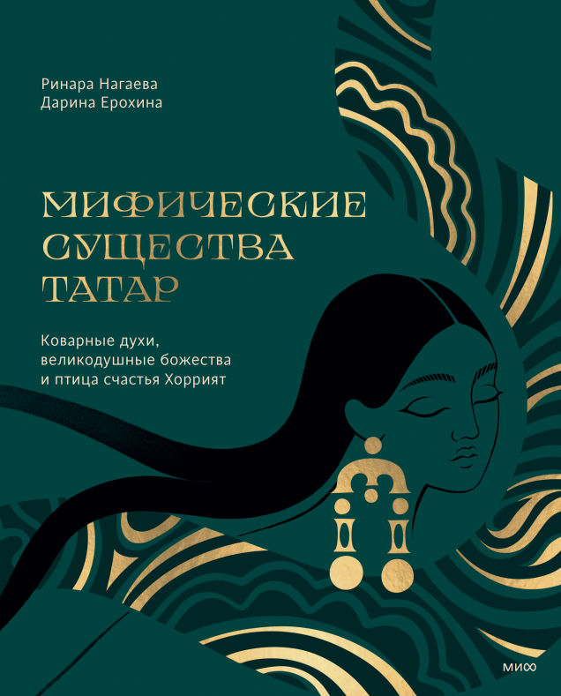
Ринара Нагаева, Дарина Ерохина «Мифические существа татар»
Хитрые чудовища, природные духи, чудесные божества и даже доблестные богатыри — в этом красивом бестиарии собраны самые яркие герои татарских мифов и волшебные легенды, связанные с ними. Под обложкой — 30 мифических существ, авторские стихи и иллюстрации от современной художницы, погружающие в сказочный мир татарского фольклора. Красивое подарочное издание для всех ценителей мифологии и тех, кто хочет узнать больше о культуре татар.
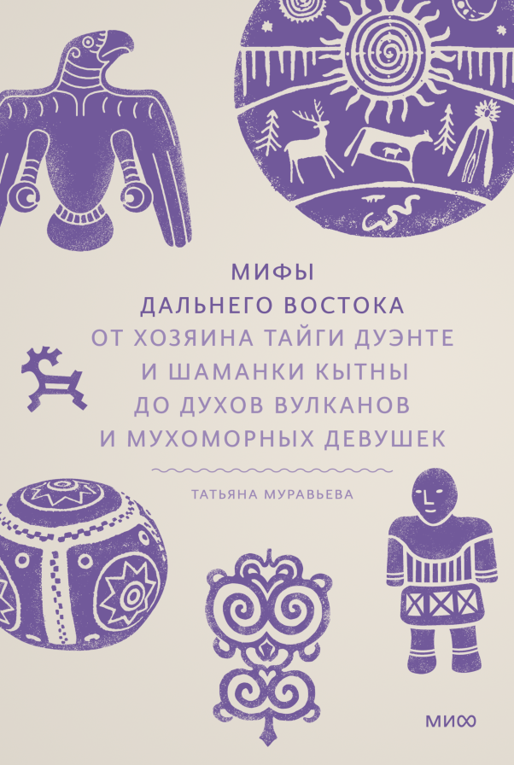
Татьяна Муравьева «Мифы Дальнего Востока»
Кто такие мухоморные девушки и Великий ворон? Почему сменяется день и ночь? Кто сотворил землю? Что нужно знать о законах тайги? В этой иллюстрированной книге историк Татьяна Муравьева знакомит читателей с мифологией жителей Дальнего Востока — чукчей, коряков и керéков, ительменов, эскимосов, алеутов. Вас ждут рассказы о сотворении мира, священных животных и культах, легенды о предках, злых духах и небесных светилах. И все — в увлекательном, но научно обоснованном изложении.
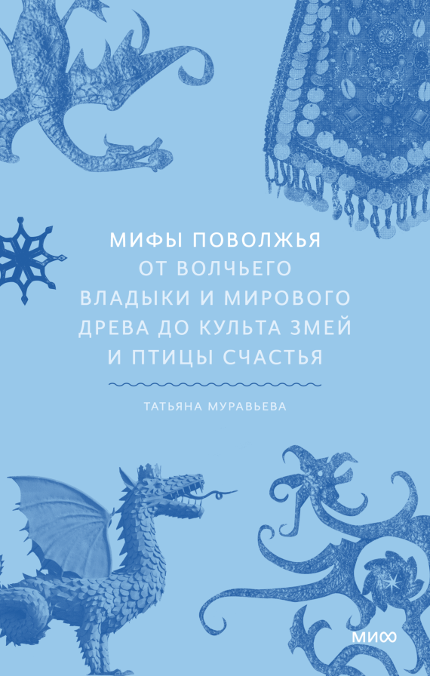
Татьяна Муравьева «Мифы Поволжья»
Мифы народов Поволжья стали объектом исследования в XIX веке. В то время мифологические представления марийцев, удмуртов, чувашей, мордвы, татар, башкир и калмыков как будто рассыпались по сказкам и быличкам, сакральным обрядам и поверьям. В «Мифах Поволжья» историк Татьяна Муравьева пересказывает главные мифологические сюжеты, знакомит читателей с богами и героями, священными животными и духами-хозяевами. И помогает сложить поверья и взгляды на мир наших предков в живую поэтичную картину.
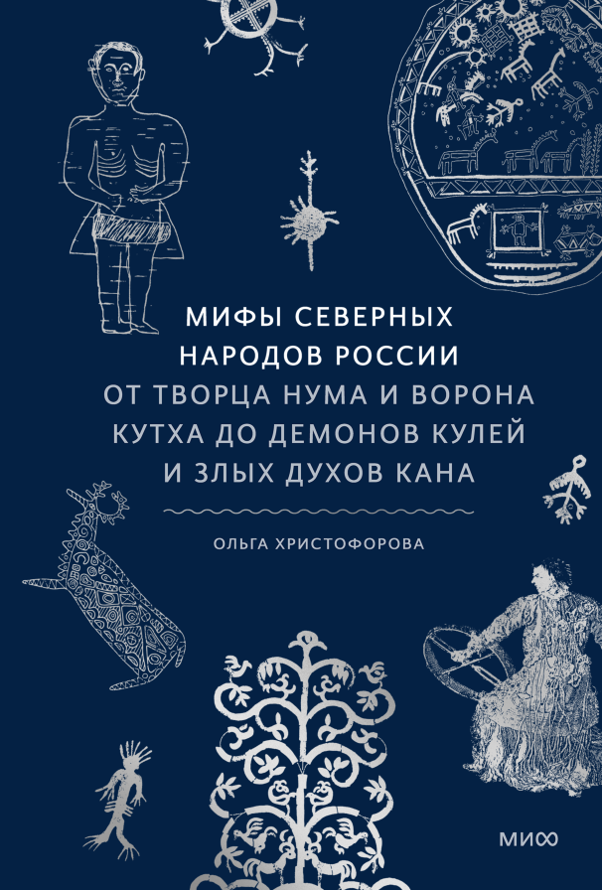
Ольга Христофорова «Мифы северных народов России»
В этом увлекательном исследовании антрополог и фольклорист Ольга Христофорова знакомит с мифологией северных народов России. Вы узнаете, как коренные жители Сибири и Дальнего Востока объясняли происхождение мира и природные явления (даже пятна на луне!), устанавливали культурные нормы и обычаи. Здесь собраны истории о богах-демиургах и их противниках, о существах, которые помогают людям, и о тех, кто им вредит. А еще о том, как сложно устроен человек и какие тайны мироздания сокрыты в рисунках на шаманских бубнах.
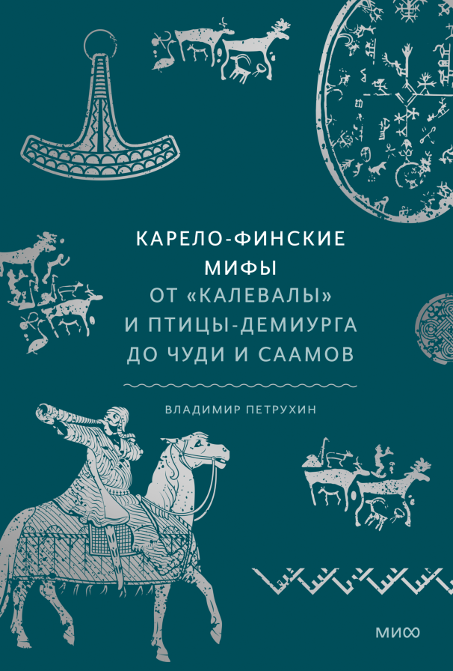
Владимир Петрухин «Карело-финские мифы»
Расселившиеся от Финляндии до Зауралья финно-угорские народы и саамы сохранили общие легенды. У них был единый мир, сотворенный птицей, освещаемый Полярной Звездой, мир, в котором лес выступал как источник жизни и как обитель богов. Эпос «Калевала» прославил мифы северных народов на весь мир и даже послужил источником для «Сильмариллиона» Дж. Р. Р. Толкина. Той же эпичностью, яркостью образов и пониманием природы отличаются другие сюжеты финской мифологии, с которыми вы познакомитесь на страницах этой книги, написанной профессором и культурологом Владимиром Петрухиным.
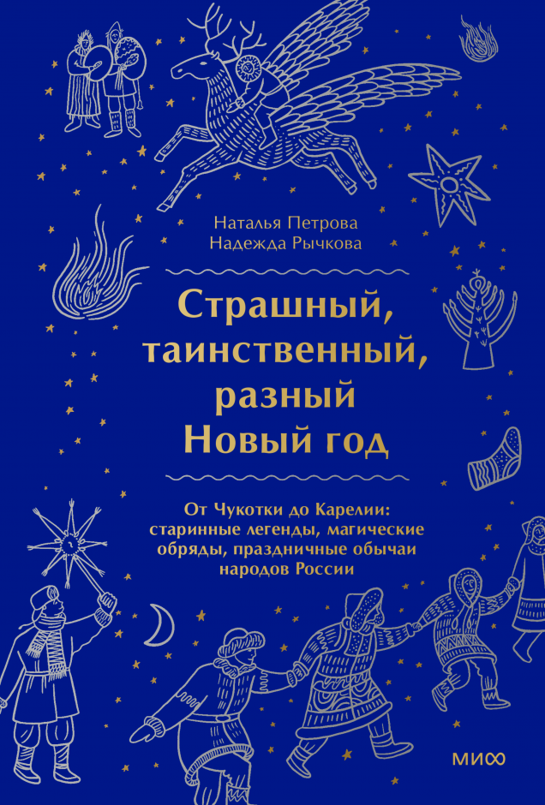
Наталья Петрова, Надежда Рычкова «Страшный, таинственный, разный Новый год»
Подарочная книга о праздновании Нового года и Рождества в разных регионах России. Традиции марийцев, эвенков, вепсов, бурят, якутов и других — авторы участвовали в этнографических экспедициях и описали обычаи двадцати семи народов со всей территории нашей страны. Чукотский Пэгытти и корякский Туйгивине, нивхский Питуле и еврейский Рош ха-Шане, якутский Ыысахе и бурятский Сагаалгане. Вы узнаете об истоках праздника, магических обрядах, приметах, суевериях и запретах. Увлекательное чтение о самом любимом празднике!

